Где-то далеко, в тридесятом царстве, жили-были муж с женою, которые уже много лет сряду тщетно желали иметь детей; наконец жена получила возможность надеяться, что Бог исполнит ее желание.В задней части их дома было небольшое оконце, из которого виден был превосходный сад, переполненный самыми лучшими цветами и растениями.Но он был обнесен высокой стеной, и никто не смел в него входить, потому что он принадлежал волшебнице, которая обладала обширной властью, и все ее боялись.Однажды жена стояла у этого оконца и глядела в сад, и увидела грядку, на которой росли прекрасные репчатые колокольчики, такие свежие и красивые, что у нее глаза разгорелись.И она почувствовала непреодолимое желание отведать салат из луковиц садовых колокольчиков.Желание с каждым днем возрастало, и так как она знала, что их нельзя было добыть, то она совсем упала духом, побледнела и загрустила.Тогда муж перепугался и спросил: «Да что с тобой, милая женушка?» — «Ах! — отвечала она. — Если мне нельзя будет поесть салата из луковиц садовых колокольчиков, что растут в саду позади нашего дома, то я не выживу». Муж, который очень ее любил, сказал себе: «Я не допущу смерти своей жены и добуду этих луковиц, чего бы мне это ни стоило».В сумерки перелез он через стену в сад волшебницы, торопливо накопал полную пригоршню луковиц и принес своей жене. Та тотчас сделала себе салат и поела с большим наслаждением.
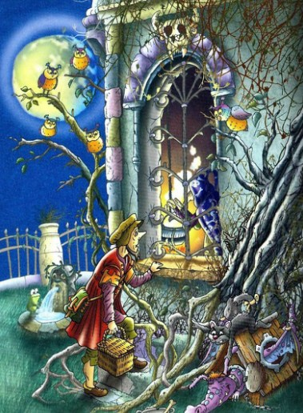Но это кушанье ей так понравилось, что на другой день ей еще более захотелось его поесть. Ради ее успокоения пришлось мужу опять лезть в сад.И он в сумерки опять спустился туда, но лишь только перебрался через стену, как очень испугался, потому что очутился лицом к лицу с волшебницей. «Как дерзаешь ты, — сказала она, гневно на него глянув, — перелезать в мой сад? Это тебе не пройдет даром!» — «Ах! — сказал он. — Смените гнев на милость; из нужды на это решился: моя жена увидала ваши колокольчики из окошка и таким загорелась желанием, что, кажется, тут бы ей и смерть пришла, кабы не дать ей салата покушать».Тогда волшебница поунялась в гневе и сказала ему: «Коли это так, как ты говоришь, я тебе позволю взять сколько хочешь луковиц, но только с одним условием: ты должен мне отдать того ребенка, который у твоей жены родится. Ей будет у меня хорошо, и я буду о нем заботиться, как родная мать».С перепугу он на все согласился, и когда его жене Бог дал дочь, тотчас явилась волшебница, назвала ребенка Колокольчиком и унесла к себе.
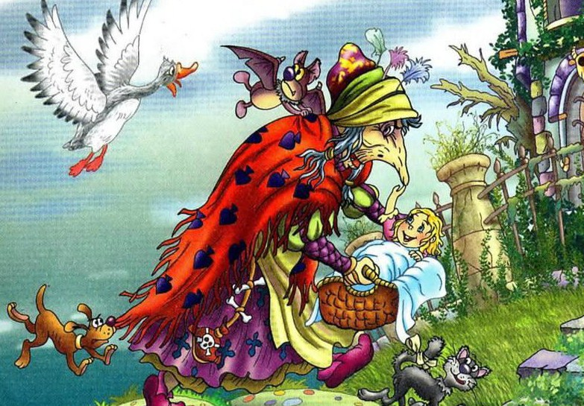Колокольчик была прелестнейшая девочка. Когда ей минуло двенадцать лет, волшебница заключила ее в башню среди леса, и в той башне не было ни двери, ни лестницы, только на самом верху маленькое окошечко.Когда волшебница хотела попасть в башню, то подходила к ней и кричала снизу:Колокольчик, покажись,Спусти косы свои вниз!
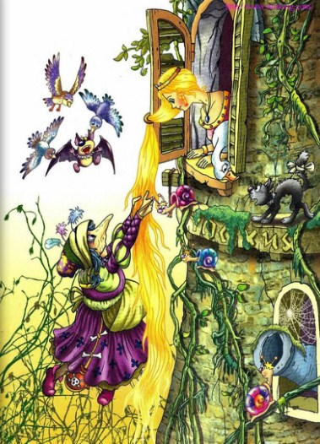А волосы у девушки были чудные, тонкие, как золотая пряжа.Заслышав голос волшебницы, она распускала свои косы, обвивала их вверху около оконного затвора, и тогда ее волосы золотистой волной упадали на двадцать локтей ниже окна, и волшебница по ним взбиралась наверх.Года два спустя случилось однажды тем лесом проезжать королевичу, и путь ему лежал мимо той башни. И услышал он в той башне пение, которое было так приятно, что он приостановился и стал прислушиваться.
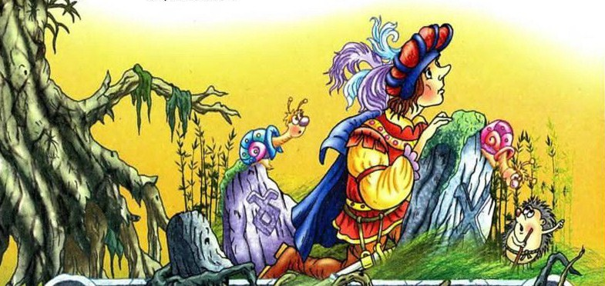Это пела затворница — в своем уединении она старалась скоротать время, потешаясь своим милым голоском.Королевич хотел было взобраться на ту башню и стал искать вход в нее, но дверей никаких не оказалось.Он поехал домой; однако же это пение так тронуло его сердце, что он каждый день ходил в лес и все прислушивался.Однажды стоял он около башни, укрывшись за деревом, и увидел, что приблизилась к ней волшебница, и услышал, как она снизу вверх крикнула:Колокольчик, покажись,Спусти косы свои вниз!Девушка опустила вниз свои заплетенные косы, и волшебница поднялась по ним на верх башни.«Коли на верх башни по этой лестнице ходят, — подумал королевич, — так я тоже когда-нибудь попытаю счастья».И на другой же день с наступлением темноты он подошел к башне и крикнул:Колокольчик, покажись,Спусти косы свои вниз!Тотчас спустились косы сверху, и королевич взобрался по ним на башню.Сначала девушка очень испугалась, когда к ней вошел мужчина, а она ни одного и в глаза не видывала!Но королевич заговорил с нею очень ласково и рассказал ей, как его сердце было тронуто ее пением и как он с тех пор не мог успокоиться, пока ее не увидел.
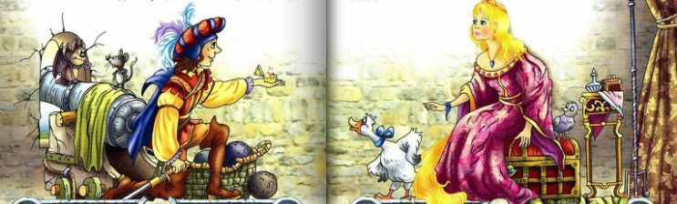Тогда у нее и страх прошел, и когда он ее спросил, не желает ли она взять его себе в мужья (а она видела, что он и молод, и прекрасен), то она подумала: «Ему я буду милее, чем старой Гошель». (Так звали волшебницу).И отвечала она согласием, и подала ему руку.Она сказала: «Я охотно пойду с тобою, только не знаю, как бы мне вниз сойти. Когда ты будешь ко мне приходить, то приноси каждый раз с собою моток шелку: я из него стану плести лестницу, и когда она будет готова, я по ней сойду и ты меня возьмешь с собою на коня».Они условились, что он будет бывать у нее каждый вечер, потому что по утрам приходила к ней старуха.Волшебница, со своей стороны, ничего не замечала, пока однажды девушка не спросила ее: «Скажите, пожалуйста, госпожа Гошель, отчего это мне гораздо труднее бывает вас поднимать сюда на башню, нежели молодого королевича? Тот в один миг уж и здесь!» — «Ах ты, безбожница! — воскликнула волшебница. — Что я от тебя слышу? Я думала, что тебя от всего света удалила, а ты все же обманула меня!»В гневе своем ухватила она чудные волосы девушки, обмотала ими раза два левую руку, а в правую взяла ножницы и — раз, раз! — волосы обрезала, и чудные косы пали к ногам волшебницы. Не удовольствовавшись этим, волшебница была настолько безжалостна, что унесла бедняжку в дикую пустыню, где та должна была проводить жизнь в великом горе и лишениях.
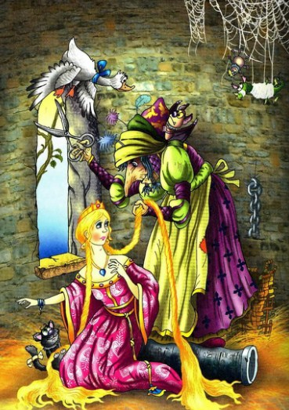В тот же день, расправившись с девушкой, волшебница под вечерок закрепила косы наверху к оконному затвору, и когда королевич приехал и крикнул:Колокольчик, покажись,Спусти косы свои вниз!— она спустила косы вниз, королевич взобрался по ним наверх, но встретил там не свою милую, а волшебницу, которая бросила на него злобный взгляд. «Ага! — воскликнула она насмешливо. — Ты приехал за своей милой; но только эта красивая птичка уже не сидит в своем гнездышке и не поет более — кошка ее утащила, да еще и тебе-то глаза повыцарапает! Да! Ты ее уж никогда более не увидишь».
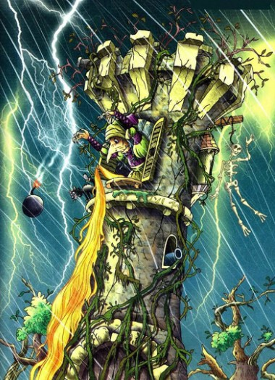Королевича забрало такое горе, что он в отчаянии бросился с башни: не убился до смерти, но тот терновник, в который он упал, выколол ему глаза. Так бродил он по лесу, питался одними кореньями и ягодами и горько оплакивал утрату своей милой.
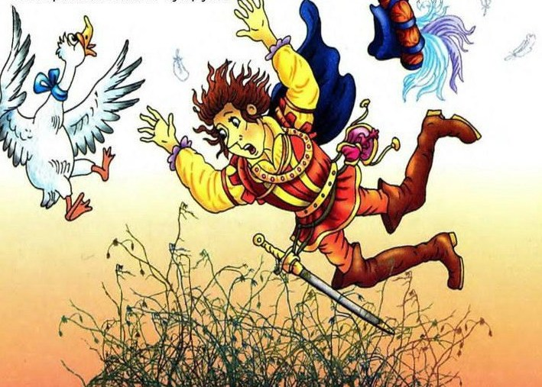Много лет он скитался в величайшей нищете и наконец попал в пустыню, где бедствовала его милая вместе с теми близнецами, которые у нее родились.Тогда он вдруг услышал голос, показавшийся ему знакомым; он пошел прямо на этот голос и, когда приблизился, Колокольчик узнала его и со слезами бросилась ему на шею. Две ее слезинки пали ему на глаза, и глаза снова прозрели, и он мог ими все видеть, как прежде.
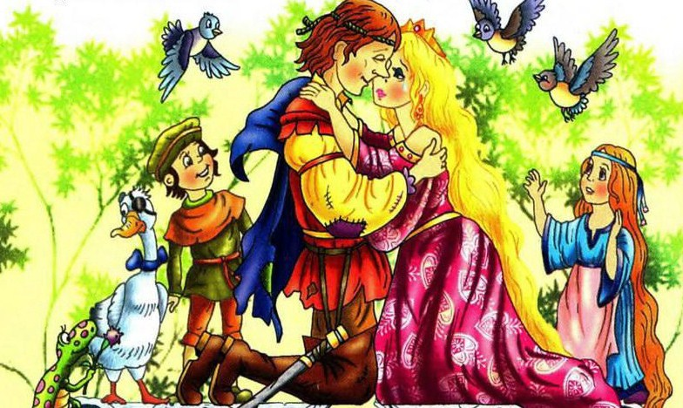Тогда повел он ее с собою в свое королевство, где все приняли их с радостью, и они стали жить счастливые и довольные.

